- 团队计划—包含项目增加我社报价中单价的合计，默认统计所有项目我社报价的单价，允许手填。在现在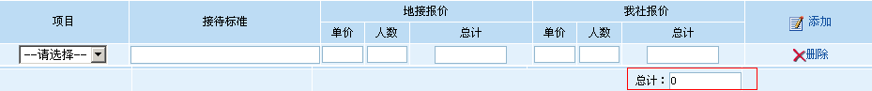总计前面加我社报价单价合计。报价单据上要体现该值（优先处理）
- 团队结算页面 增加减少费用后要立即体现毛利及毛利率
- 集合时间要加上时间（点时间，散拼计划也一样，送团单调用）
散拼计划与团队计划，集合时间用日历控件，再加个具体的点时间，用下拉菜单选择，可靠值：0至23
- 团队计划人数分成成人、儿童、全陪（慢）
- 名单前面加序号（订单修改页面、机票申请页面）
- 机票申请取消名单全选（要有取消全选的操作）
- 返回上一页
在页面顶端增加上一页，与浏览器的后退操作相同
- 团队计划选择地接社后自动调用许可证、联系人、联系电话
- 供应商管理地接增加许可证字段
- 团队计划增加成人单价（第1点的我社单价合计）、儿童单价、全陪单价，结合第一点（慢）
- 退团后销售收款应收金额没扣掉 退团后 订单金额=订单金额+退团损失费用-单价（按退团成人儿童类型）（慢）

注：团队计划更改后会涉及到订单的更改，订单修改页面，单价合计、人数信息都要显示出来，而且可以更改，更改后相应的团队信息也会同步更新（总金额除外），相应的打印单据也要修改

